Защита слуха
Потеря слуха — это снижение способности слышать или понимать речь и звуки.
Это может произойти, если какая-либо часть уха или нервы, которые передают информацию о звуках в головной мозг, перестают правильно функционировать.
Иногда, потеря слуха может быть временной, то есть, слух со временем восстанавливается. Но она может стать постоянной, важно знать, что повреждение любой части уха может привести к потере слуха.
Интенсивный шум особенно опасен для внутреннего уха (улитки).
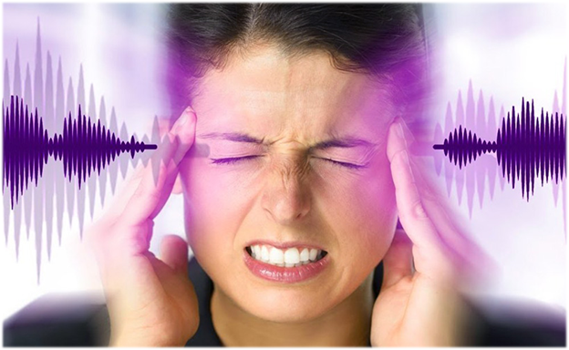
К потере слуха может привести однократное воздействие чрезмерно громкого звука, но чаще это происходит при многократном или длительном воздействии громких звуков.
Чем громче звук, тем короче время, необходимое для потери слуха.
Чем дольше воздействие, тем больше риск потери слуха.
Как происходит повреждение
Громкий шум может повредить клетки и мембраны улитки.
Прослушивание громких звуков в течение длительного времени приводит к переутомлению волосковых клеток в ухе, и может привести к их гибели.

Снижение слуха будет прогрессировать до тех пор, пока продолжается воздействие. Вредные эффекты могут продолжаться даже после прекращения воздействия шума. Повреждение внутреннего уха или слуховой нервной системы, как правило, носит постоянный характер.
Потенциально опасные источники громких звуков.
Каждодневные занятия
- Прослушивание музыки через наушники со смартфонов и персональных прослушивающих устройств, особенно когда громкость установлена ​​на максимум
- Занятия фитнесом
- Звуки, издаваемые детскими игрушками
События
- Музыка на концертах, фоновая музыка в ресторанах и барах
- Звуки на спортивных мероприятиях, таких как футбол, хоккей и футбольные игры
- Звуки на автомобильных спортивных соревнованиях, катание на снегоходах
- Звуковое сопровождение в кинотеатрах
Отдельные звуки
- Звуки работы газонокосилки
- Снегоуборочные машины
- Сирены
- Огнестрельное оружие
- Фейерверки
Как измеряется звук
Интенсивность звука — это количество звуковой энергии в замкнутом пространстве.
Измеряется в децибелах (дБ). Шкала децибел является логарифмической, что означает, что громкость не прямо пропорциональна интенсивности звука.
Интенсивность звука увеличивается очень быстро. Это значит, что звук при 20 дБ в 10 раз интенсивнее звука при 10 дБ. Кроме того, интенсивность звука в 100 дБ в миллиард раз выше, чем в 10 дБ.
Два звука с одинаковой интенсивностью не всегда одинаково громки.
Громкость характеризует то, как воспринимаются слышимые звуки.
Звук, который кажется громким в тихой комнате, может быть почти неразличимым на улице с интенсивным движением, даже если интенсивность звука одинакова.
В общем, для измерения громкости звук должен быть увеличен на 10 дБ, чтобы восприниматься как вдвое громче. Например, десять скрипок будут звучать только вдвое громче, чем одна скрипка.
Звуки могут быть громче, чем кажутся
То, насколько громко что-то звучит для вас, часто отличается от фактической интенсивности этого звука.
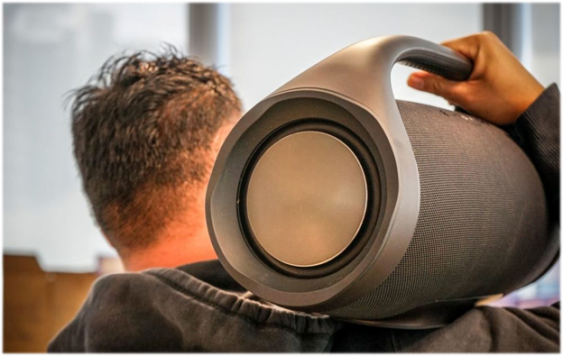
Риск повреждения слуха из-за шума увеличивается с интенсивностью звука, а не с громкостью звука.
Если вам нужно поднять голос, чтобы его услышали на расстоянии вытянутой руки, уровень шума в окружающей среде, вероятно, превышает 85 дБ по интенсивности звука и может со временем повредить ваш слух.
Шёпот - около 30 дБ,
Обычный разговор - около 60 дБ,
Работающий двигатель мотоцикла - около 95 дБ.
Воздействие звука выше 70 дБ в течение длительного периода времени может привести к повреждению слуха.
Громкий звук выше 120 дБ может привести к мгновенной потере слуха
Влияние более низких уровней шума в течение длительных периодов такое же, как и более высокие уровни шума в течение более короткого периода.
Признаки снижения слуха
- Речь и другие звуки кажутся приглушенными
- Трудно слышать высокие звуки (пение птиц, звуки дверного звонка, телефона, будильника)
- Трудно распознавать и понимать речь находясь в шумном месте, например, в ресторане
- Трудно разобрать речь при разговоре по телефону
- Сложности при распознавании согласных (например, трудности с различием между с и ф, между п и т или между ш и ж)
- Часто требуется просить других говорить медленнее и яснее
- Часто требуется просить окружающих говорить громче или повторить сказанное
- Требуется увеличить громкости телевизора или радио, при том, что окружающие не видят в этом необходимости
- Звон в ушах
- Повышенная чувствительность к определённым звукам (некоторые звуки воспринимаются как очень неприятные или создают боль)
Профилактика и раннее обнаружение потери слуха
Не ждите, пока у вас не появятся признаки потери слуха. Проверяйте слух у врача во время регулярного обследования. Базовая оценка слуха обычно включает в себя осмотр ушных раковин и слуховых проходов с помощью отоскопа и простые тесты для оценки слышимых звуков.
Кроме того, может потребоваться отдельная консультация специалиста по слуху (аудиолога), и более подробное обследование, если:
- Вы подвергались воздействию громкого шума.
- Считаете, что ваш слух изменился, или окружающие говорят, что Вы плохо слышите (окружающие часто бывают первыми, кто замечает проблемы со слухом).
- Если у Вас в семье были случаи потери слуха, не связанные с воздействием шума.
- Если вы работаете в шумной обстановке.
- Если вы участвуете в шумной деятельности или хобби.
- Если вы принимаете лекарства, повышающие риск потери слуха (например, некоторые антибиотики, препараты для лечения рака, обезболивающие и другие).
Как предотвратить потерю слуха
- Избегайте шумных мест, когда это возможно.
- Используйте защитные наушники.
- Уменьшите громкость при использовании наушников.
- Попросите вашего врача проверить слух, если вы подозреваете, что у вас была потеря слуха.

Кто в группе риска потери слуха
- Генетическая предрасположенность и индивидуальная восприимчивость к шуму.
- Хронические заболевания такие как диабет и гипертония.
- Травмы уха.
- Органические жидкие химические вещества, такие как толуол.
- Приём фототоксичных лекарственных средств. (Более 200 препаратов ототоксичны. К ним относятся некоторые антибиотики (например, гентамицин), средства для лечения рака (например, цисплатин и карбоплатин), обезболивающие средства, которые содержат салицилат (например, аспирин, хинин, петлевые диуретики) и некоторые другие лекарства.

